

Міністерство освіти і науки України

Національний технічний університет України „КПІ імені Ігоря Сікорського ”

Факультет інформатики та обчислювальної техніки Кафедра інформатики і програмної інженерії

# ЗВІТ

лабораторної роботи №4

з курсу «Основи WEB - технологій»

Тема: «Доступ до об'єктів і сценаріям. Доступ до властивостей і методів об'єктів»

|  |  |
| --- | --- |
| Перевірив:  Доц. Голубєв Л. П. | Виконав:  Гр. ІП-96  ст. Замрій О.О. |

Київ 2022

# Завдання.

**Завдання 1**

У код лаб. роб. №1 додати два файли style.css та script.js.

За допомогою JS реалізувати такі дії:

При першому кліку на елементі сторінці, що має номер по порядку рівний (n mod 10)+1, де n- номер варіанта змінити колір фону та тексту використовуючи метод getElementById (), а при кліку на наступному елементі змінити колір фону та тексту використовуючи метод метод querySelector(). При повторному кліку на відповідних елементах їх кольори фону та тексту змінюються.

**Завдання 2**

Під зображенням додати 4 кнопки, які виконують наведені нижче дії: додати, збільшити, зменшити, видалити зображення.

# Хід роботи

До кінцевих файлів першої лабораторної роботи, були додані файли style.css, script.js, що дозволило створювати динамічну стилізацію сторінки.

index.html:

<!DOCTYPE html>

<html>

    <head>

        <title>Zamrii_O.O._IP-96_Lab1_Var6</title>

        <meta charset="UTF-8">

        <meta name="description" content="Четверта лабораторна робота з основ WEB-розробки">

        <meta name="keywords" content="HTML5, CSS3, JS">

        <link rel="icon" type="image/x-icon" href="img/favicon.png">

        <link rel="stylesheet" type="text/css" href="style.css">

    </head>

    <body>

        <h2>Замрій Олексій Олександрович</h2>

        <p>Місце народження: 30 листопада 2001р. м. Запоріжжя</p>

        <p>Освіта: Запорізький ліцей №34;<br>НТУ "КПІ" м.Київ</p>

        <p>Хоббі:</p>

        <ul>

            <li>Комп'ютерні ігри</li>

            <li>Спортивні командні ігри</li>

            <li id="seven">Велопрогулянки </li>

            <li id="eight">Кулінарія</li>

        </ul>

        <p>Улюблені фільми:</p>

        <ol>

            <li>Вовк з Уолл-стріт 2013р.</li>

            <li>Гострі картузи 2013р.</li>

            <li>Паперовий будинок 2017р.</li>

        </ol>

        <div style="width:50%;">

            <p><b>Харків</b> — місто України. Розташоване на північному сході України на Слобожанщині,

            науковий центр України, адміністративний центр Харківської області.

            Друге за кількістю мешканців місто України. </p>

            <p>Великий науковий, культурний, промисловий і транспортний осередок України,

            був третім індустріальним центром у колишньому СРСР.

            60 науково-дослідних інститутів, 41 вищий навчальний заклад, серед яких ХНУ імені В. Н. Каразіна,

            який входить до найкращих 500 ВНЗ світу та НТУ «ХПІ», який входить до найкращих 1000,

            8 музеїв, міська картинна галерея, 7 державних театрів і кілька десятків недержавних, 80 бібліотек.</p>

        </div>

        <div class="container">

            <div class="img-container">

                <a href="https://www.city.kharkov.ua/ru/"><img src="img/Kharkov.jpg" alt="image was lost"></a>

            </div>

            <div class="button-container">

                <button onclick="imgDelete()">Delete</button>

                <button onclick="sizeDown()">Size-down</button>

                <button onclick="sizeUp()">Size-up</button>

                <button onclick="imgAdd()">Add</button>

            </div>

        </div>

        <script src="script.js"></script>

    </body>

</html>

style.css:

.container {

    display: flex;

    margin: 20px auto;

    flex-direction: column;

    align-items: center;

}

.img-container {

    display: flex;

    flex-direction: column;

    align-items: center;

}

.button-container {

    width: 450px;

    display: flex;

    justify-content: space-between;

}

button {

    width: 100px;

    height: 30px;

}

script.js:

const li7 = document.getElementById("seven");

li7.addEventListener("click", function() {

    if(li7.style.color == "black" || li7.style.color == "") {

        li7.style.background = "black";

        li7.style.color = "white";

        console.log("Set to weird.")

    }

    else {

        li7.style.background = "white";

        li7.style.color = "black";

        console.log("Set to normal.")

    }

});

const li8 = document.querySelector("#eight");

li8.onclick = function() {

    if(li8.style.color == "black" || li8.style.color == "") {

        li8.style.background = "black";

        li8.style.color = "white";

        console.log("Set to weird.")

    }

    else {

        li8.style.background = "white";

        li8.style.color = "black";

        console.log("Set to normal.")

    }

}

function imgDelete() {

    console.log("Deleting...")

    const container = document.querySelector(".img-container");

    container.removeChild(container.lastChild);

    if(container.childElementCount == 0) document.querySelector("button:first-child").setAttribute("disabled", "true");

}

function imgAdd() {

    console.log("Adding...")

    const container = document.querySelector(".img-container");

    const link = document.createElement("a");

    link.setAttribute("href", "https://www.city.kharkov.ua/ru/");

    const image = document.createElement("img");

    image.setAttribute("src", "img/Kharkov.jpg");

    image.setAttribute("alt", "image was lost");

    link.appendChild(image);

    container.appendChild(link);

    document.querySelector("button:first-child").removeAttribute("disabled");

}

function sizeUp() {

    console.log("Size up...");

    const link = document.querySelector("a:last-child");

    const image = link.firstElementChild;

    image.style.height = (image.clientHeight * 1.1).toString() + "px";

}

function sizeDown() {

    console.log("Size down...");

    const link = document.querySelector("a:last-child");

    const image = link.firstElementChild;

    image.style.height = (image.clientHeight * 0.9).toString() + "px";

}

# Отримані результати

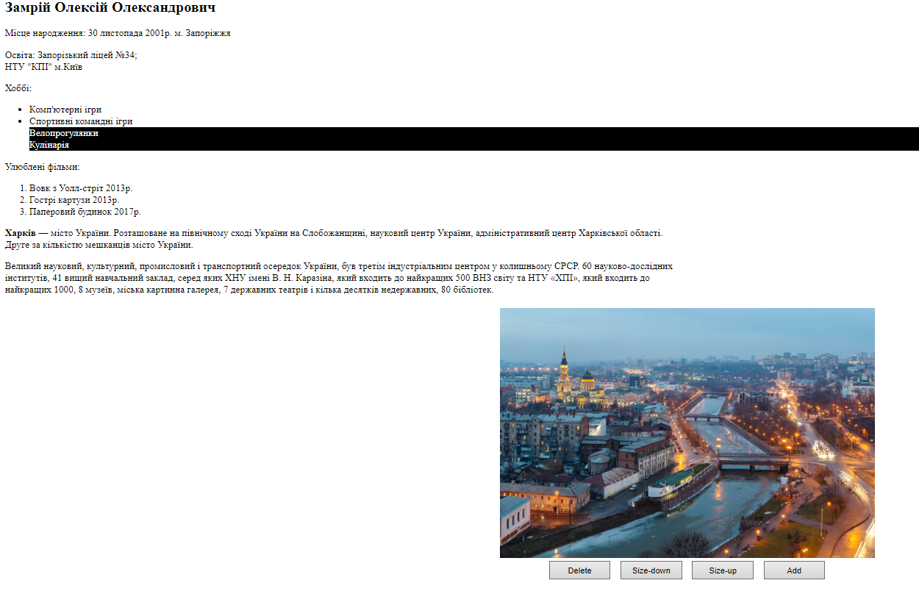Таким чином, була отримана сторінка з першої лабораторної роботи з елементами, які при натисканні змінюють колір, а також кнопки, які додають, видаляють та змінюють розміри картинки.

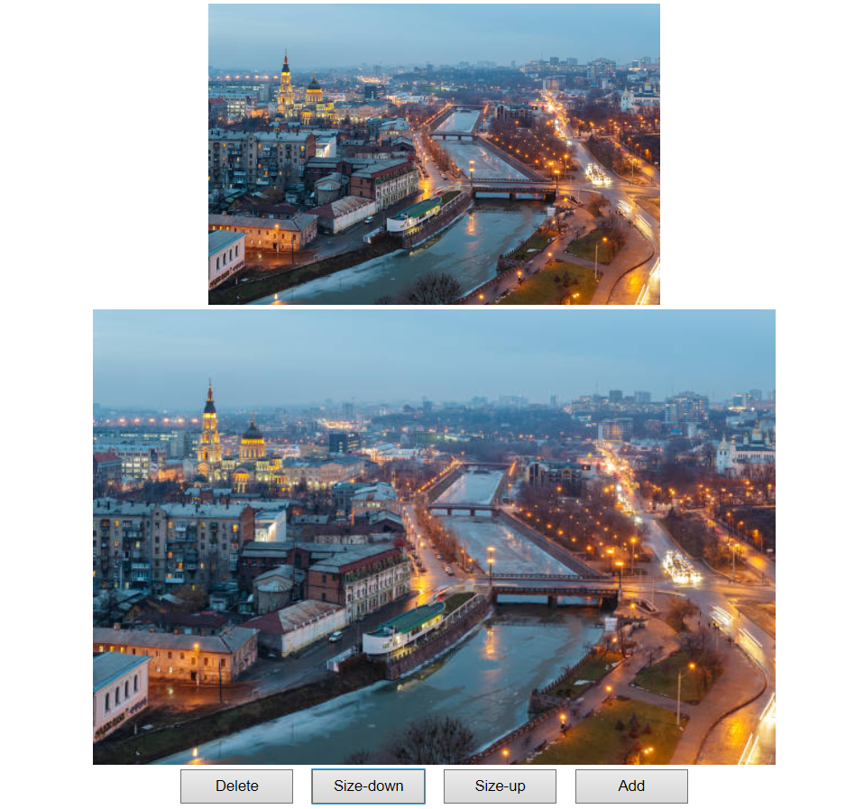

# Висновок

Під час виконання даної лабораторної роботи я оволодів різними методами доступу до елементів сторінки та їх властивостей. Також здобув навички зміни властивостей та атрибутів елементів сторінки за допомогою JavaScript, що дозволяє динамічно стилізувати сторінку.

Посилання на репозиторій Git-hub: <https://github.com/ZaLeep/WEB_basics>

Посилання на Web-сторінку: <https://zaleep.github.io/WEB_basics/WEB/Lab4/index.html>